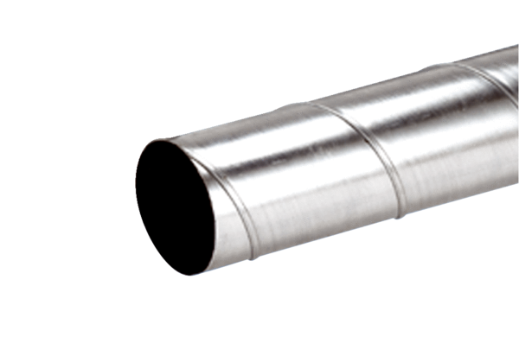Спирально-навивная труба WFR 200Комплект поставки: 1 штукАссортимент: К
Номер артикула: 0055.0081Изготовитель: MAICO

